Curso de Secretariado Escolar
FICHA DE INFORMAÇÕES
Embasamento Legal: nossos cursos têm base legal constituída pelo Decreto Presidencial nº 5.154 e nossa metodologia segue as normas do MEC através da Resolução CNE nº 04/99.
Pré-requisitos: não há pré-requisitos para esse curso, sugere-se ter Ensino Médio completo (não obrigatório).
Carga Horária do Certificado: 80 horas
Objetivos: curso livre para Qualificação Profissional, onde o aluno aprenderá as rotinas básicas do secretário escolar; práticas de secretariado; administração escolar; manual da secretaria escolar; perfil, papel e deveres do profissional; diário de classe; atas de resultados finais; requisitos legais de um secretário; o secretário escolar na rede pública; a secretaria e suas interações

Secretariado Escolar é o setor da escola que cuida dos serviços de secretaria. O profissional que atua nessa área, é conhecido como Secretário Escolar, e sua função é atuar na administração de registros e documentos escolares, auxiliando toda a gestão.
Com o Curso de Secretariado Escolar gratuito da Prime Cursos do Brasil o aluno irá aprender sobre o perfil, o papel e os deveres do secretário escolar. Além disso, com esse curso online é possível conhecer as principais práticas de secretariado e como funciona a administração escolar.

Qual é a função do Secretariado Escolar?
O Secretariado Escolar é considerado o ponto central da escola, pois essa área tem como responsabilidade realizar o atendimento à comunidade escolar, lidar com documentos e arquivos da escola, atuar na gestão e muito mais!
Ou seja, Secretariado Escolar é o setor responsável por executar todos os procedimentos relacionados à legislação e documentação escolar. E hoje, o papel desse profissional também é de Gestor Administrativo.
Veja abaixo mais funções do profissional Secretário Escolar:
- manter todos os documentos da escola atualizados;
- cuidar dos arquivos de documentação dos alunos e dos funcionários;
- manter a organização dos registros;
- planejar, cuidar, avaliar e controlar as atividades da secretaria em conjunto com a direção da escola;
- controlar presenças, emitir documentos;
- fazer comunicados e expedições para apoiar o desenvolvimento do processo escolar.

Quais características o secretário escolar deve ter?
A rotina de uma secretaria escolar é geralmente agitada e intensa e, por isso, é necessário que o profissional tenha bastante atenção em suas atividades.
Existem algumas características que o profissional deve ter para o bom funcionamento de sua função, como, por exemplo, iniciativa, educação, bom senso, organização, e claro, ética profissional.
Essas são apenas algumas das muitas características que um secretário escolar deve ter. Afinal, dizem que a secretaria é o coração da escola, então o papel desse profissional é de extrema importância para o bom funcionamento da instituição.
Qual é o salário de um secretário escolar?
O secretário escolar é um profissional essencial para o estabelecimento de ensino.
Quem trabalha no Secretariado Escolar ganha em média um salário de R$ 1.673,00.

O que se estuda no curso de Secretariado Escolar?
O Curso de Secretariado Escolar gratuito da Prime Cursos do Brasil tem como objetivo ensinar sobre planejamento, coordenação e desenvolvimento de diversas atividades administrativas da profissão.
Este curso online é indicado para profissionais que já atuam na área e desejam se atualizar, e também para todas as pessoas que queiram conhecer um pouco mais sobre a profissão.
Com o Curso Grátis de Secretariado Escolar da Prime Cursos, você irá aprender:
- Perfil, papel e deveres do secretário escolar
- Diário de classe
- Manual da secretaria escolar
- E muito mais!
Com o seguinte conteúdo programático:
Práticas de Secretariado
Administração escolar
Manual da Secretaria Escolar
Secretário escolar: seu perfil, papel e deveres
Diário de Classe
Atas de Resultados Finais
Requisitos Legais de um Secretário
O Secretário Escolar na Rede Pública
A Secretaria e suas interações

Selecione a lição que deseja estudar
1º Lição: Práticas de Secretariado2º Lição: Administração Escolar3º Lição: Manual da Secretaria Escolar4º Lição: O Secretário Escolar5º Lição: Diário de Classe6º Lição: Atas de Resultados Finais7º Lição: Requisitos Legais de um Secretário8º Lição: O Secretário Escolar na Rede Pública9º Lição: Bibliografia/Links Recomendados

Práticas de Secretariado
Compete ao Secretário Escolar:
I. conhecer o Projeto Político-Pedagógico do estabelecimento de ensino;
II. cumprir a legislação em vigor e as instruções normativas emanadas da SEED, que regem o registro escolar do aluno e a vida legal deste estabelecimento de ensino;
III. distribuir as tarefas decorrentes dos encargos da secretaria aos demais técnicos administrativos;
IV. receber, redigir e expedir a correspondência que lhe for confiada;
V. organizar e manter atualizados a coletânea de legislação, resoluções, instruções normativas, ordens de serviço, ofícios e demais documentos;
VI. efetivar e coordenar as atividades administrativas referentes à matrícula, transferência e conclusão de curso;
VII. elaborar relatórios e processos de ordem administrativa a serem encaminhados às autoridades competentes;
VIII. encaminhar à direção, em tempo hábil, todos os documentos que devem ser assinados;
IX. organizar e manter atualizado o arquivo escolar ativo e conservar o inativo, de forma a permitir, em qualquer época, a
verificação da identidade e da regularidade da vida escolar do aluno e da autenticidade dos documentos escolares;
X. responsabilizar-se pela guarda e expedição da documentação escolar do aluno, respondendo por qualquer irregularidade;
XI. manter atualizados os registros escolares dos alunos no sistema informatizado;
XII. organizar e manter atualizado o arquivo com os atos oficiais da vida legal da escola, referentes à sua estrutura e funcionamento;
XIII. atender a comunidade escolar, na área de sua competência, prestando informações e orientações sobre a legislação vigente e a organização e funcionamento deste estabelecimento de ensino, conforme disposições do Regimento Escolar;
XIV. zelar pelo uso adequado e conservação dos materiais e equipamentos da secretaria;
XV. orientar os professores quanto ao prazo de entrega do Livro Registro de Classe com os resultados da freqüência e do aproveitamento escolar dos alunos;
XVI. cumprir e fazer cumprir as obrigações inerentes às atividades administrativas da secretaria, quanto ao registro escolar do aluno referente à documentação comprobatória, de adaptação, aproveitamento de estudos, progressão parcial, classificação, reclassificação e regularização de vida escolar;
XVII. organizar o livro-ponto de professores e funcionários, encaminhando ao setor competente a sua freqüência, em formulário próprio;
XVIII. comunicar imediatamente à direção toda irregularidade que venha ocorrer na secretaria deste estabelecimento;
XIX. participar de eventos, cursos, reuniões, sempre que convocado, ou por iniciativa própria, desde que autorizado pela direção, visando ao aprimoramento profissional de sua função;
XX. organizar a documentação dos alunos matriculados no ensino extracurricular (CELEM, Atividades Complementares no Contraturno – CAICs); (adequar conforme oferta do estabelecimento)
XXI. fornecer dados estatísticos inerentes às atividades da secretaria escolar, quando solicitado;
XXII participar da avaliação institucional, conforme orientações da SEED;
XXIII. zelar pelo sigilo de informações pessoais de alunos, professores, funcionários e famílias;
XXIV. manter e promover relacionamento cooperativo de trabalho com seus colegas, com alunos, com pais e com os demais segmentos da comunidade escolar;
XXV. participar das atribuições decorrentes do Regimento Escolar e exercer as específicas da sua função.

Administração Escolar
Tenha em mente os objetivos dos alunos, da escola e dos professores
Como conciliar tantos interesses em uma só administração? É possível atender a todos os envolvidos na comunidade escolar? Descubra a seguir!
Liderar um sistema de​ administração escolar​ de qualidade e eficiente requer uma série de medidas que, combinadas, resultam em excelência no ensino. Mas engana-se quem pensa que a administração escolar deve focar seus esforços apenas nas atividades relativas à direção.
Uma boa administração deve buscar, como objetivo central, realizar os ​fins educativos​– e isso envolve desde as atividades meio até as atividades fim.
O segredo, dizem os especialistas, está em mediar a busca dos objetivos de todos da comunidade escolar: alunos, professores e escola. Assim, o administrador precisa procurar fazer uma utilização racional dos recursos que dispõe para a realização de todos os fins.
Mas como conciliar tantos interesses em uma só administração escolar? É mesmo possível atender a todos os envolvidos de maneira exitosa, ou essa seria uma utopia?
A seguir, vamos mostrar como é possível criar e manter este caráter mediador no cotidiano escolar. E, assim conseguir dar um enfoque mais “macro” para as necessidades dos alunos, dos professores e da escola.
Se tiver dúvidas ou sugestões, deixe-as nos comentários abaixo. Boa leitura!
Qual a função da Administração Escolar?
Além de ser o responsável legal e administrativo pelo estabelecimento, o administrador escolar tem a missão de atuar junto ao ​corpo de professores e discente da sua instituição de ensino, coordenando as práticas pedagógicas, bem como acompanhando e analisando o desenvolvimento do currículo.
De um modo geral, este tem a função de ​diretor da instituição​, que normalmente é um pedagogo com uma especialização incorporada ou não à licenciatura em pedagogia.
A discussão acerca da​ administração escolar​ ganhou força depois da Constituição Federal de 1988​, e posteriormente com a ​Lei de Diretrizes e Bases da Educação Nacional, nº 9394/96​, que preconiza a gestão democrática da escola.
Neste contexto, as administrações de ensino passaram a precisar definir normas para a realização da gestão democrática, em acordo com as peculiaridades de cada sistema, que envolve:
● O favorecimento da participação dos profissionais da educação na elaboração do projeto pedagógico
● A participação da comunidade escolar e local em órgãos de representação, como conselhos de escola e/ou equivalentes.
Gestão compartilhada e administração da equipe
A escola é um organismo vivo, em que o diretor ou administrador é o personagem principal na gestão escolar. Mas, sempre envolvendo professores, coordenadores, alunos e pais. E extraindo suas ideias para encontrar um denominador comum e colocá-las em prática.
Para a educadora paranaense Heloisa Lück, diretora educacional do Centro de Desenvolvimento Humano Aplicado (Cedhap), em Curitiba, e consultora do Conselho Nacional de Secretários de Educação (Consed), o paradigma de gestão educacional parte do pressuposto de que a realidade escolar é global, intimamente interligada e dinâmica.
Ela defende o estímulo à ​gestão compartilhada​ em diferentes âmbitos da organização escolar​ para que nasça, dali, um “ambiente favorável ao trabalho educacional, que valoriza os diferentes talentos e faz com que todos compreendam seu papel na organização e assumam novas responsabilidades”.
Desta maneira, o diretor precisa fomentar projetos que incluam a participação mútua da escola e da comunidade. E se alimentar das ideias de sua equipe através de debates e reuniões.
A liderança precisa ser firme e buscar a união do time. Sem se esquecer de que muitas opiniões diferentes potencializam a criatividade que podem trazer melhorias nos processos do saber oferecidos pela escola. Ou seja, é um fator positivo.
Para o professor Henrique Paro, da Faculdade de Educação da Universidade de São Paulo, na escola básica, o caráter mediador da administração escolar deve dar-se de maneira que tanto as atividades-meio – como a direção, os serviços de secretaria, a assistência ao escolar e as atividades complementares, como zeladoria, vigilância, atendimento de alunos e pais – quanto a própria atividade-fim, que é a relação ​ensino-aprendizagem predominante da sala de aula, estejam permanentemente impregnadas dos fins da educação.
Caso contrário, o resultado pode ser burocratização da atividade escolar por inteiro. É o que acontece quando vemos a elevação dos meios à categoria de fim. Além da completa perda dos objetivos visados com a educação escolar.
Corpo docente no fomento da aprendizagem
Colocando claros os objetivos educacionais da escola e a aprendizagem dos alunos no centro dos objetivos de toda a comunidade, as expectativas dos profissionais com relação à Educação permanecem elevadas, contribuindo para a construção do que Heloisa Lück chama de “comunidade social de aprendizagem”.
Porém, em termos da rotina da educação infantil, existe uma preocupação grande em entender o que a criança dessa idade necessita e o que o adulto (professor) acredita que ela necessite.
A polêmica é grande quando se fala sobre o que é alienador para a educação de uma criança na primeira fase escolar de sua vida.
Uma boa organização para a escola infantil irá dar valor ao desenvolvimento da criança. Dessa forma ela poderá expandir a sua visão nos primeiros contatos e relacionamentos com as pessoas.
Para tanto, é preciso que ela tenha o ambiente ideal à sua volta. E que se sinta acolhida, feliz e em segurança, em um local propício para a construção de sua identidade. Eles precisam ser organizados de maneira que fomentem expressões, desenvolvimento da linguagem, convívio com diferentes personalidades, observando a construção da identidade da criança, a cooperação e sua autonomia.
O ​corpo de professores​ precisa ser agente direto na execução dessas metas, ao mesmo tempo em que administração escolar deve atentar-se para estes esforços e valorizá-los.
É razoável, inclusive, premiar de alguma forma, aqueles que se destacaram durante o ano letivo em suas determinadas áreas. Assim, as equipes ficarão sempre motivadas a evoluir e a participar das decisões de forma democrática.

Manual da Secretaria Escolar
Regularidade de estudos, do monitoramento e da avaliação das atividades realizadas pelos servidores de Secretarias Escolares, à luz da legislação educacional vigente. Procurando otimizar os trabalhos no âmbito das secretarias escolares, apresentamos o presente instrumento orientador:
O Manual de Orientações Básicas das Secretarias de Unidades Escolares, um instrumento que define passo a passo, as principais ações do cotidiano da Secretaria Escolar, com orientações que vão desde a organização do ambiente da secretaria até o desenvolvimento de todas as atividades de responsabilidade deste setor.
Ressaltamos também conceitos e atribuições de cada servidor da Secretaria Escolar, bem como, indicamos os procedimentos para cada documento escolar, no intuito de auxiliar a equipe da melhor forma possível para atender com eficiência e competência ao aluno, ao professor e à comunidade.
Secretaria Escolar
A Secretaria Escolar é a porta de entrada da escola para a comunidade externa.
Ela é também a produtora e guardiã da memória e da documentação da escola, de seus alunos e professores, e garante o controle de toda a situação escolar; atendimento, qualidade dos serviços, pois dela depende o bom ou mau funcionamento da organização escolar.
A Secretaria Escolar é um braço executivo da equipe administrativa e pedagógica. Ela é o órgão responsável pelos serviços de escrituração, documentação, correspondência e organização de processos referentes a legalização do
Estabelecimento de Ensino e à vida escolar dos alunos, trabalhando coletivamente para a gestão administrativa e pedagógica da unidade de ensino.
A Secretaria da escola é o setor que tem como principal função a realização de atividades de apoio ao processo administrativo-pedagógico, onde se concentram as maiores responsabilidades relativas à vida escolar do aluno e da própria instituição.
Para tanto, faz-se imprescindível que em cada estabelecimento de ensino exista espaço físico adequado destinado aos serviços da secretaria.
Mesmos as instalações mais simples devem acomodar os serviços em local seguro e que possibilite o desenvolvimento do trabalho.
A Secretaria da Escola constitui-se centro das atividades administrativas e pode ser considerada como base para uma eficiente gestão escolar.
É de responsabilidade da Secretaria:
1. O registro da vida escolar do aluno;
2. O registro de pessoal;
3. A organização e manutenção dos arquivos e fichários que contém a escrituração escolar;
4. A preparação das correspondências inter e extra-escolar;
5. A guarda da documentação, bem como, do processamento das informações que circulam fora e dentro da escola.
Secretário Escolar
Para compreender a importância do Secretário na vida da escola é necessário percebê-lo como o elo entre o administrativo e o pedagógico.
Aquele que escreve a história da Instituição, a partir da história do aluno. Aquele que articula, que se relaciona, transforma e contribui no dia-a-dia, de forma silenciosa, para a melhoria da escola. O secretário é um dos elementos a quem a direção delega poderes e tarefas.
O pleno funcionamento da secretaria escolar está ligado diretamente ao perfil, à habilidade e à competência do profissional que responde por ela.
O responsável pela secretaria deverá compreender seu trabalho para além da área administrativa. Afinal, ele é corresponsável pelo sucesso da ação escolar.
No contato diário com alunos, professores, pais, servidores e comunidade; o secretário deverá desenvolver relações de respeito, de auto-estima e de cidadania.
Juntamente com seu diretor, responde administrativamente e legalmente pela documentação escolar.
Para o bom desempenho de sua função será essencial formação adequada, além de características como:
1. Respeitar os outros e ser solidário;
2. Ser organizado e Pontual;
3. Revelar facilidade em comunicar-se;
4. Saber redigir;
5. Estar aberto à aprendizagem;
6. Ser honesto.
Competência Profissional
Competência Profissional é a capacidade de mobilizar, articular e colocar em ação, valores, conhecimentos e habilidades necessárias ao desempenho eficiente e eficaz de atividades requeridas pela natureza do trabalho.
São competências básicas do Secretário:
1. Apoiar a direção da escola e assinar, em conjunto com ela a documentação escolar expedida;
2. Responsabilizar-se pela escrituração escolar, conferindo-lhe fidedignidade e legalidade de acordo com a legislação vigente;
3. Organizar, coordenar orientar e supervisionar a equipe da secretaria quanto à simplificação dos processos e métodos de trabalho, respeitando e valorizando as habilidades de cada um;
4. Utilizar instrumentos de planejamento, bem como executar controlar e avaliar os procedimentos referentes ao preenchimento do diário de classe, pessoal material patrimônio e sistema de informações;
5. Firmar-se na gestão escolar, como elemento de ligação entre as atividades administrativo-pedagógicas interagindo o corpo docente e participando das discussões para elaboração do projeto pedagógico do plano de ação e do regimento interno da escola.
6. Prestar informações aos usuários.
O secretário escolar terá sob sua responsabilidade a vida da escola, devendo, para tanto, receber, classificar e alocar toda a documentação da unidade escolar, mantendo atualizados os livros de registros, garantindo-lhes fidedignidade.
Exercício da Função
A função de Secretário escolar será exercida por servidor da educação, efetivo de nível superior ou técnico, priorizando-se aquele com formação específica.
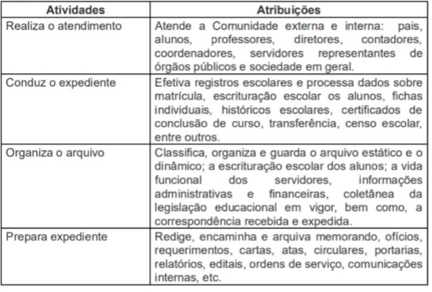
Auxiliares de Secretaria Escolar. Sobre a orientação do Secretário, cumpre aos Auxiliares de Secretaria:
1. Organizar e manter atualizado a escrituração, os arquivos ativo e passivo, o fichário, a correspondência escolar e o registro dos resultados do aproveitamento escolar dos alunos;
2. Entregar, na data prevista, documentos solicitados;
3. Guardar sigilo sobre o conteúdo do documento a seu encargo;
4. Responsabilizar-se pela conservação e guarda dos equipamentos do setor, comunicando ao secretário a ocorrência de eventual dano, revisão ou conserto;
5. Solicitar ao secretário escolar, em tempo hábil, a aquisição do material necessário ao bom funcionamento dos serviços;
6. Receber com prestimosidade toda comunidade escolar, e repassar as solicitações ao secretário;
7. Realizar as demais atividades afins.
Rotinas da Secretaria
A secretaria é peça-chave da administração escolar, já que congrega uma equipe que colabora com a direção da escola numa ação centralizadora e abrangente, por seu relacionamento com todos os demais setores envolvidos no processo pedagógico e na vida escolar.
Organizando o Ambiente de Trabalho
Para o bom desempenho de suas atividades cotidianas, o secretário escolar deve:
1. Organizar os arquivos com racionalidade, garantindo a segurança, a facilidade de acesso e o sigilo profissional;
2. Manter em dias as coleções de leis, pareceres, decretos, regulamentos e resoluções, bem como as Estruturas-circulares, portarias, avisos e despachos que digam respeito às atividades da escola;
3. Manter o regimento da escola em local de fácil acesso a toda a comunidade escolar. Dar visibilidade às concepções pedagógicas, às normas e às diretrizes da escola;
4. Atender com prestimosidade os alunos, professores e pais, em assuntos relacionados com a documentação escolar e outras informações pertinentes;
5. Elaborar o cronograma das atividades da secretaria, torná-lo público e assegurar a racionalização do trabalho e sua execução;
6. Ter sob sua guarda e sua responsabilidade livros, documentos, materiais e equipamentos da secretaria;
7. Gerenciar os processos de matrícula e de transferência dos alunos;
8. Elaborar a comunicação externa;
9. Consultar e prestar esclarecimentos aos órgãos do sistema de ensino, quando necessário;
10. Elaborar instrumentos de controle de gestão que contribuam para a melhoria e eficiência dos serviços de escrituração escolar;
11. Registrar e tratar dados estatísticos, analisando-os e interpretando-os em tabelas e gráficos;
12. Manter o Diretor informado sobre o prazo de validade dos Atos Autorizativos dos cursos, respeitando os prazos de solicitação de renovação estabelecidos de 120(cento e vinte) dias antes da data de expiração dos atos (Res. Nº 485/2009-CEE-PA);
13. Lavrar atas de resultados finais e de outros processos de avaliação.
IMPORTANTE:
1. Realizar registros na documentação geral da escola e do aluno de forma legível, sem rasuras, falsificações e incorreções, assegurando assim a confiabilidade dos documentos.
2. Consideram-se incorreções: divergências entre nomes, datas, locais lançados nos documentos escolares, abreviações de nomes e lançamentos de frequências e notas equivocadas.
3. Consideram-se falsificações: adulterações de dados escolares.
4. Consideram-se rasuras: riscos, corretivos e raspagens sobre a escrita ou sobre os dados da escrituração escolar.
Recomendações Importantes:
1. Transcrição fiel do documento originário;
2. Documento legível sem rasuras e incorreções;
3. Espaços não preenchidos dos documentos escolares devem ser encerrados com um traço para evitar falsificações;
4. Espaços destinados às observações devem ser registradas as informações mais significativas, não previstas no formulário;
5. Documentos oficiais da escola serão assinados pelo diretor e secretário habilitados para a função, com os respectivos carimbos;
6. Responsabilidade e competência na assinatura do documento escolar;
7. Manter cópia do documento expedido;
8. Manter livro de controle para entrega de documentos;
9. Documentos pessoais em original, não devem ser retidos na escola.
Legalização das Instituições de Ensino
Para funcionar, as escolas devem ter seus cursos autorizados, ou credenciados. Sem a regularização, o trabalho escolar fica sem legalidade e os documentos escolares sem valor.
Uma das funções do secretário escolar é estar atento quanto aos prazos de validade dos atos de legalização das escolas, comunicando esses prazos ao diretor (a).
O Conselho Estadual de Educação elaborou as Resoluções nº 485/2009, que orientam o credenciamento de instituições escolares e autorização ou renovação de autorização de cursos.
Organização e Funcionamento de uma Secretaria Escolar
Para melhor organização da secretaria, o secretário, juntamente com os auxiliares deverá:
a) Confeccionar um mural para afixar os seguintes documentos:
1. Horário de atendimento da secretaria com escala de servidores;
2. Horário de aulas dos alunos, bem como o horário de entrada e saída dos alunos;
3. Cópia da Lei de Criação (para as escolas públicas);
4. Calendário escolar padrão da SEDUC;
5. Cópia da Resolução do CEE-PA que autorizou e/ou renova a autorização dos cursos que estão sendo oferecidos pela Unidade escolar e que estão em vigência;
b) Organizar uma pasta com todos os Atos de Regulamentação da Unidade Escolar/Curso. Sugerimos que os atos devem ser disponibilizados de modo que ao final da pasta esteja o mais antigo e ao início os mais recentes, contendo, em ordem cronológica decrescente:
1. Lei de criação;
2. Portaria de Credenciamento;
3. Resolução e Parecer do CEE-PA que autorizou os cursos ofertados;
4. Planta baixa do prédio;
5. Histórico da escola;
6. Outros documentos que fazem parte do histórico da escola
c) Encadernar ou abrir uma pasta catálogo com Estruturas Curriculares adotadas pela Unidade Escolar. ATENÇÃO: as estruturas devem ser organizadas por ordem cronológica, sendo que as estruturas curriculares vigentes devem vir em primeiro lugar.
d) Organizar uma pasta catálogo contendo a Legislação Educacional: Leis, Pareceres, Instruções Normativas e Resoluções Normativas do CEE-PA. É importante que em cada ato revogado seja registrado, em destaque, o ato que o revogou.
e) Manter os documentos: regimento Escolar – Padrão SEDUC e “Procedimentos para Matrícula e Orientações Gerais” em local acessível, para facilitar as consultas por parte dos servidores do setor e da Unidade Escolar. Lembre-se que o Regimento Escolar é a lei Maior da Escola.
Arquivo Escolar
É o lugar em que se guardam documentos de maneira que possam ser encontrados com facilidade.
É o conjunto ordenado de papéis que documentam e comprovam o registro dos fatos relativos à vida escolar dos alunos e da instituição de ensino.
O secretário escolar é responsável pelo arquivo, devendo organizá-lo de forma que possa ser consultado, com facilidade.
Uma das condições exigidas para a regularização da instituição de ensino é a existência de arquivo, que se organizará em:
1. Arquivo Ativo: documentos em curso ou que, mesmo sem movimentação constituam objeto de consultas frequentes. Também denominado como de movimento, que contém todos os documentos dos alunos matriculados no ano em curso, bem como, os que dizem respeito ao estabelecimento de ensino;
2. Arquivo intermediário: documentos que, não sendo de uso corrente nos órgãos produtores, por razões de interesse administrativo, aguardam a sua eliminação ou recolhimento para guarda permanente;
3. Arquivo Passivo: conjuntos de documentos de valor histórico, probatório e informativo que devem ser definitivamente preservados, e que contém as pastas dos alunos transferidos ou concluintes.
Arquivo Escolar – o que contém:
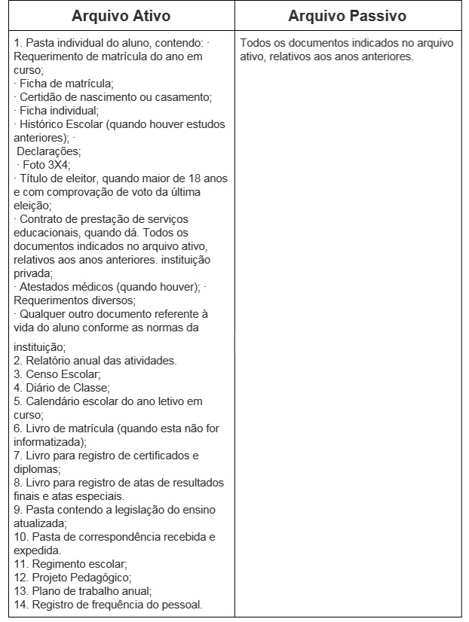
Condições para Funcionamento
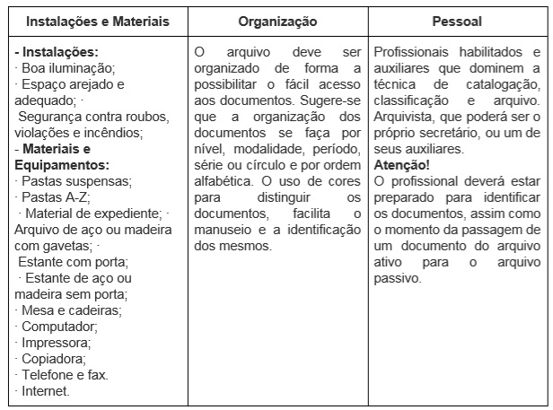
O Acesso à escola: Matrícula
Matrícula é o processo pelo qual se efetiva o vínculo do aluno com a instituição e será realizada pelo pai ou responsável quando se tratar de criança menor de idade. A matrícula é exigida para o acesso de todos os alunos em qualquer nível ou modalidade de ensino
Fique atento às diretrizes emanadas pela SEDUC e CEE.
1. Faça uma análise criteriosa dos documentos apresentados no ato da matrícula;
2. Realize um levantamento dos alunos com disciplinas em progressão parcial (dependência);
3. Analise os currículos de alunos transferidos sujeitos a realização de adaptações de currículo.
4. Informe à equipe pedagógica da Unidade Escolar da relação de alunos que deverão cumpri adaptações, dependências, etc.
5. Faça um levantamento da documentação pendente de alunos com matrícula condicional (ressalva) para proceder a cobrança destes documentos (histórico escolar).
Atenção:
1. Tem direito à dispensa de Educação Física alunos que comprovarem jornada de trabalho igual ou superior a 6 horas; maiores de 30 anos; aluna que tenha filho; aluno que esteja exercendo o serviço militar, e ainda com afecções ou doenças comprovadas por atestado médico. Neste caso o comprovante de dispensa de educação física será arquivado na pasta do aluno.
2. Alunos sem a conclusão do Ensino fundamental não poderá ingressar no ensino médio. (Regimento Escolar).
3. Alunos com idade inferior a 15 anos no Ensino fundamental e 18 anos no Ensino Médio não poderá realizar exames na Comissão permanente de avaliação.
4. Não há circulação de estudos do EJA para o Ensino Regular e vice-versa, no ano letivo em curso.
Escrituração Escolar e Sua Importância
A escrituração escolar é importante porque registra todos os fatos relativos à vida escolar dos alunos e da instituição de ensino, portanto, os procedimentos deverão estar obrigatoriamente, registrados em livro próprio.
O setor responsável pela escrituração escolar é a secretaria a quem cabe registrar as ocorrências de acordo com a ordem e sequência dos acontecimentos, para que sirvam de documento comprobatório no tempo. O trabalho de escrituração deve ser realizado com cuidado para evitar equívocos e assegurar sua fidedignidade. A fidedignidade na escrituração escolar, uma questão de responsabilidade.
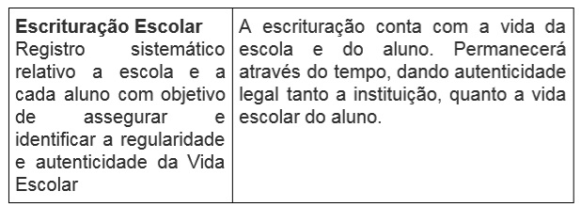
Irregularidades na documentação escolar podem ser facilmente identificadas:
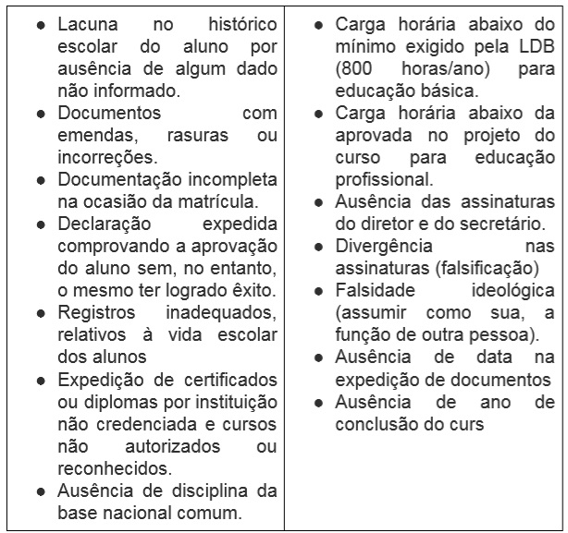
Transferência
A transferência é a passagem do aluno de um para outro estabelecimento de ensino ou de uma habilitação para outra.
O histórico escolar pode conter falsidade ideológica. Caso haja alguma dúvida quanto à legitimidade, ao receber o documento de transferência de aluno, mantenha contato com a SEC, da Unidade
Escolar de origem (ou com o CEE) para averiguar a fidedignidade das assinaturas e a situação legal da instituição de origem do aluno.
Casos de Transferência.
A transferência poderá ocorrer em três momentos distintos:
1. Durante o ano letivo.
2. Após o término do ano letivo.
3. Ex-ofício.
1.1. Quando a transferência ocorrer durante o ano letivo deverá ser observado com atenção, o preenchimento do histórico escolar das séries/etapas/nível, no qual constará a expressão “cursando”, no espaço devido, que apontará os resultados parciais, respeitando a base nacional comum e também a parte diversificada.
2.1. Quando a transferência ocorrer após a conclusão do ano letivo, a escola de origem expedirá o histórico escolar, devidamente preenchido com as especificações cabíveis e, acompanhado do certificado de conclusão do curso, quando se tratar de Educação Profissional.
3.1. A transferência ex-ofício será efetivada, entre instituições vinculadas a qualquer sistema de ensino, em qualquer época do ano, independente da existência de vaga, quando se tratar de servidor público federal civil ou militar estudante, ou seu dependente estudante se requerida em razão de comprovada remoção ou transferência de ofício, que acarrete mudança de domicílio para o município onde se situe a instituição recebedora, ou para a localidade mais próxima desta.
Currículo: Base Nacional Comum ( art. 26 da LDB)
O conceito de currículo escolar abrange o conjunto de atividades educativas nucleares desenvolvidas pela escola. Significa todas as atividades educativas planejadas e executadas pela escola, visando ao desenvolvimento, completo e harmonioso, da personalidade integral do educando; é o caminho que a escola oferece aos seus alunos a fim de que sejam alcançados os objetivos da educação.
O currículo compreende uma base nacional comum e uma parte diversificada. A transferência é feita considerando a base nacional comum. A parte diversificada atenderá às peculiaridades locais e regionais, e ainda, aos interesses da escola e sua comunidade.
Atenção
A partir da 5ª série/6º ano é obrigatório a inclusão no currículo de uma língua estrangeira. O Ensino Religioso é obrigatório no ensino fundamental para a escola pública e optativa para o aluno.
Documentos Escolares
Os documentos escolares, administrativos e de gestão devem estar sob a guarda e responsabilidade da secretaria da escola.
Os documentos escolares são caracterizados como: eventual e permanente.
1. Documento eventual: é aquele que tem ida curta e serve apenas para documentar ou comprovar um fato eventual e circunstancial. Após o seu uso será arquivado com cópia para o interessado. Exemplo: declaração, portaria disciplinar etc.
2. Documento permanente: é aquele que garante, indefinidamente a identidade de cada aluno, a regularidade e autenticidade de sua vida escolar e não poderá ser descartado ou inutilizado.
3. Se, entretanto, por necessidade de espaço precisa ser incinerados deverão ser antes micro filmados conforme o Decreto Federal nº 1799 de 30/01/1966. Nesse caso, procede-se aos registros conforme anteriormente indicado.
Exemplos: histórico escolar, livro de matrícula (Caso não haja matrícula informatizada).
Lembrete
Compõem a vida escolar do aluno os documentos que são guardados na pasta individual, anteriormente citada.
A pasta individual será organizada por série/ano, modalidade, ou nível, turma, turno e por ordem alfabética.
Saiba mais sobre documentos escolares
Dados Essenciais:
1. Ficha de Matrícula: é um documento individual que será preenchido no momento em que é efetivada a matrícula do aluno na escola. Deverá conter todos os dados pessoais do aluno, inclusive endereço completo, telefone e email.
Atenção!
A partir de 2005, a ficha de matrícula deverá trazer campo para indicar cor e raça.
Ficha individual: é um documento anual obrigatório, no qual deverá constar: ano civil, nome do aluno, série/ano, etapa, nível, turma e turno que está cursando, indicando nota, conceito ou resultado da avaliação diagnóstica, média para aprovação e ainda a apuração anual de freqüência do aluno. Deve conter espaço para dados pessoais, tais como filiação e endereço, e para as observações e ocorrências que se fizerem necessárias Além disso, deve conter registros das doenças que exijam o conhecimento e encaminhamentos pela escola, como: diabetes, pressão alta, epilepsia, doenças do coração, alergias, etc.
O resultado final (rendimento e freqüência) será transcrito para as Atas de Resultados Finais e para o boletim do aluno, conforme sistema de avaliação adotado pela escola e indicado no Projeto Pedagógico e Regimento Escolar. Não existe modelo padronizado para a Ficha individual A escola tem autonomia.
Forma de Organização: Por ordem cronologia das datas dos documentos.
Histórico Escolar: é o documento individual do aluno que registra toda a vida escolar do aluno, indicando as séries/ano, ciclos ou etapas cursadas, o rendimento e a freqüência. Este é também o documento oficial para efeito de transferência.
Da Instituição de Ensino: indicar o nome e endereço completo da instituição, mantenedor, Parecer, Resolução ou Portaria de credenciamento e autorização de cursos com data de validade.
Do aluno: registrar o nome completo do aluno, conforme certidão de nascimento ou casamento, filiação, nacionalidade, naturalidade, data do nascimento, RG, quando houver.
Da organização: Registrar a ordenação e a seqüência das séries, ciclos, níveis, por ano, currículo desenvolvido (Base Nacional Comum e Parte Diversificada), carga horária anual ministrada, freqüência e resultado da aprendizagem expresso em notas, conceitos ou menções, conforme sistemática de avaliação adotada.
Do espaço reservado às observações: procedimentos de regularização de vida escolar promovido pela instituição, quando houver, indicando sua fundamentação legal, bem como, sugere-se que indique o critério de avaliação adotado.
Das assinaturas: datar e assinar (Diretor e secretário escolar), indicando os números das respectivas portarias do órgão competente, com nomeação específica para função.
Declaração: é o documento eventual que atesta o resultado final obtido pelo aluno para efeito de matrícula, até a emissão do Histórico Escolar. Pode servir também como atestado de matrícula, ou outra finalidade.
Certificado ou Diploma: é o documento que comprova a terminalidade do nível ou modalidade de ensino.
Forma de organização: por ordem cronológica e arquivada na pasta do aluno.
Atenção.
Expede-se CERTIFICADO para os alunos concluintes do ensino fundamental e médio nas modalidades regular e educação de jovens e adultos e do curso profissional de formação inicial e ainda, para conclusão de módulos de cursos profissionais de nível técnico.
Expede-se DIPLOMA para alunos concluintes de cursos de Educação profissional técnica de nível médio ou para concluintes de formação mínima para o exercício do magistério, ofertado na modalidade normal.
Somente escola credenciada com curso autorizado pelo CEE poderá expedir Certificado e Diploma.
Documentos de Gestão Escolar
Projeto Pedagógico: O termo Proposta Pedagógica foi introduzido pela LDB9394/96 indicando o princípio da autonomia e estabelecendo que a construção da proposta é uma tarefa coletiva na qual devem colaborar representantes da comunidade escolar, incluindo-se nela, o segmento familiar, respeitadas as diretrizes e normas do sistema de ensino, artigos 13 e 14, Incisos I e II e Artigo
15. O Projeto Pedagógico PP trará a concepção pedagógica que orientará a ação educativa da escola. Ele definirá os rumos, a intenção e os processos que a escola utilizará para alcançar suas metas O PP é um projeto político, de gestão de longo prazo.
Para facilitar o acompanhamento da execução das metas e dos objetivos propostos, desdobrar-se-á em Planos de Ação (PA).
Para garantir legitimidade, participam da elaboração do PP representantes de todos os segmentos da escola.
Regimento Escolar: O Regimento Escolar (RE) é a lei maior da escola. Representa um pacto educativo que se firma entre o sistema estadual de ensino, a escola e a família, devendo, ser do conhecimento de toda a comunidade escolar. É na verdade o código de Ética que norteará as relações dentro da escola.
Nele estarão estabelecidos: a estrutura organizacional da instituição, regime de trabalho, regime didático, normas de convivência social, aí incluídos os direitos, deveres e penalidades.
Plano de ação: o Plano de Ação (PA) é o instrumento de planejamento que viabilizará a execução do Projeto Político Pedagógico, ano a ano. Nesse sentido, o PA indicará objetivos e metas a serem alcançados pela escola no ano. Como instrumento de planejamento, viabilizará o acompanhamento e a avaliação da execução do Projeto Pedagógico, possibilitando os ajustes necessários O PA é um projeto operacional O PA selecionará as metas a atingir a cada ano, por isso, deverá ser elaborado com a participação de todos; professores e demais educadores que fazem a escola.
Diário de Classe:
1. É um instrumento de gestão e de escrituração escolar que acompanha e controla o desenvolvimento da ação do professor. Relaciona todos os alunos matriculados por série/ano, ciclo ou etapa, turno e turma, registra o rendimento escolar, freqüência, conteúdos programáticos, dias letivos feriados e carga horária.
2. Em hipótese alguma o Diário de classe poderá ser retirado da escola e levado para outros locais. É um documento de registro e deve ter sua autenticidade resguardada devendo ser portado, exclusivamente, pelos professores ou pelo secretário escolar. Ao final de cada aula ministrada, o professor a registrará e aporá sua assinatura.
3. Em nenhuma hipótese, o professor registrará nome de aluno no diário de classe. Essa é uma prerrogativa exclusiva do secretário escolar.
4. As atribuições relativas ao preenchimento de dados obrigatórios no Diário de Classe são exclusivamente de dois profissionais – do professor e do secretário. Cada um fará as anotações e os
lançamentos sob sua responsabilidade, não interferindo no campo do outro.
5. Ao técnico em educação caberá orientar o correto preenchimento, vistoriar e assinar.
6. Antes do início do ano letivo é conveniente que o Diretor e o Secretário e Técnicos promovam uma reunião com os professores sobre o registro nos Diários de Classe e a forma como estarão organizados e disponíveis no dia a dia.
Atribuições no Preenchimento no Diário de Classe
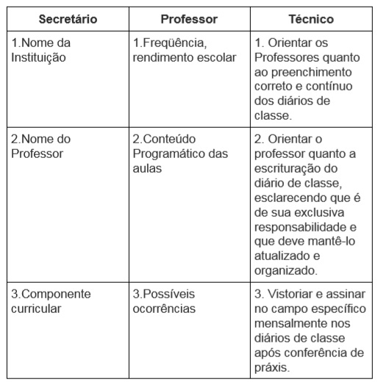
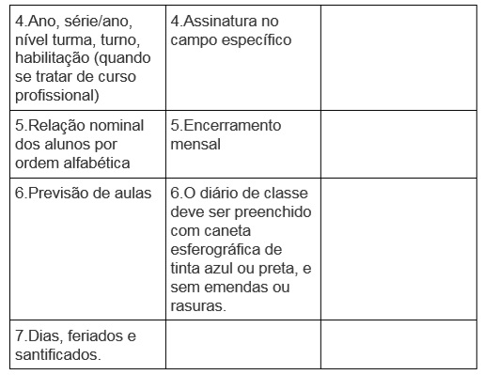

O Secretário Escolar
O (A) Secretário(a) Escolar, como profissional de Gestão Administrativa, deve ordenar as diversas atividades do trabalho da Secretaria Escolar, organizar o ambiente e administrar coerente e conjuntamente os aspectos administrativos, econômicos e de relações humanas, empregando de forma adequada e segura recursos materiais e humanos colocados à sua disposição, com as seguintes competências administrativas:
- Distinguir os fundamentos, os objetivos, a estrutura, a organização e o funcionamento da Secretaria Escolar e da unidade escolar;
- Avaliar e organizar informações, estruturando-as de forma a suprir as necessidades da unidade escolar e demais órgãos da Secretaria de Estado de Educação;
- Elaborar manuais e rotinas de trabalho, deliberando os métodos particulares de execução a serem aplicados;
- Organizar organogramas e funcionogramas, tendo em vista às incumbências da função e os limites de responsabilidades;
- Preparar plano de distribuição de trabalho, acompanhar a qualidade da execução e observar prazos;
- Organizar serviços específicos a serem executados;
- Organizar formalmente publicações de editais e outros informes para divulgação;
- Identificar a importância e as formas de organizar as atividades de arquivamento; elaborar instruções disciplinadoras sobre o sistema de arquivo, particularizando acesso, guarda e destruição;
- Qualificar documentos em conformidade com a origem da operação;
- Organizar e manter arquivo de documentos;
- Dimensionar e organizar espaços físicos, instalações e equipamentos destinados à Secretaria Escolar;
- Interpretar exigências e formalidades da legislação educacional;
- Acompanhar documentalmente o processo de matrícula e avaliação;
- Utilizar aplicativos de informática;
- Diagnosticar necessidades de programas de capacitação, reciclagem, treinamento e desenvolvimento de pessoal administrativo;
- Receber, classificar, registrar, distribuir, acompanhar, multiplicar documentos (livros técnicos, legislação, boletins, informativos e manuais);
- Elaborar relatórios, encaminhando os aos responsáveis;
- Interagir com os demais órgãos da unidade escolar e da Secretaria de Estado de Educação;
- Elaborar relatórios sobre os resultados envolvendo avaliação de novas tecnologias administrativas.
As responsabilidades do Secretário Escolar incidem sobre a unidade escolar como um todo: Grupo Técnico Pedagógico; Corpo Docente; Grupo de Apoio Operacional e Corpo Discente.
Qualidades a serem consideradas na ação administrativa do (a) Secretário (a): capacidade de liderança; capacidade de articulação; capacidade de decisão e capacidade de delegação de responsabilidades.
O (A) Secretário (a) Escolar como líder deve ser: executivo(a); motivador(a); avaliador(a); controlador(a); coordenador(a); mediador(a) e orientador(a).
Como o(a) Secretário(a) Escolar é o(a) responsável legal pela gestão da Secretaria Escolar, tendo por responsabilidade a escrituração e expedição de documentos escolares, autenticando-os pela aposição de sua assinatura, bem como a guarda e inviolabilidade dos arquivos escolares pelo registro de todos os atos escolares, a ética profissional no trato de todo esse trabalho administrativo é importantíssima.
O padrão ético-profissional é definido a partir da compreensão de pessoa e sociedade.
1) A ética profissional evidencia:
2) Importância e valores;
3) Compromissos e postura ética;
4) Relação pessoa x sociedade;
5) Caráter moral do ato profissional;
6) Concepção de pessoa x sociedade.
7) Falar sobre ética é falar sobre responsabilidade, deveres e condutas inerentes à profissão.
8) Ética é estar de acordo com os padrões de sua profissão:
9) Ter responsabilidade;
10) Regra moral que todo o profissional deve ter;
11) Compromisso de vida e com a vida.

Diário de Classe
O ​diário de classe​, ou caderneta, como também é conhecido, é um instrumento de trabalho fundamental no dia a dia de um professor, assim como para a escola e orientação dos alunos. Trata-se de um documento que comprova a presença do aluno em sala de aula, além de abrigar os registros do que foi trabalhado em classe.
A caderneta também pode conter relatórios de comportamento, datas para entrega de trabalho e outras observações. O preenchimento de um ​relatório escolar pode variar de acordo com a instituição na qual você trabalha. Certamente, a escola oferecerá a todos os docentes um modelo preparado.
Há algumas regras básicas que podem ajudar no preenchimento dos diários de classe de maneira generalizada. Por isso, reunimos neste post informações importantes sobre o assunto. Acompanhe!
1. Organize o diário de classe por ordem alfabética
A dica mais básica e que pode facilitar bastante a vida de qualquer professor ou pessoa que tiver acesso ao ​relatório escolar é organizá-lo em ordem alfabética. Considere que algumas turmas são grandes e numerosas. Logo, o controle dos alunos pode ficar complicado se o ​diário de classe não tiver esse nível de organização.
A ordem alfabética não deve se limitar ao primeiro nome, mas deve abranger os sobrenomes dos alunos. Isso também ajudará o professor a encontrar mais facilmente os estudantes que tenham o mesmo nome (sabemos que alguns nomes são muito comuns), de modo que os sobrenomes serão o diferencial nesse cenário.
2. Crie um espaço para as datas caso não exista
Outro ponto essencial para o preenchimento e a organização do seu ​diário de classe são as datas. Normalmente a caderneta vem com esse espaço definido. Porém, caso isso não aconteça, não se esqueça de reservar um cantinho para elas.
As datas dos dias das aulas são fundamentais para que o professor consiga se orientar a respeito da matéria dada, acerca das faltas dos alunos e também dos feriados daquele mês.
3. Crie um sistema de códigos para o seu preenchimento
Muitas vezes, para que o ​relatório escolar não seja muito extenso, as tabelas oferecem espaços limitados para o preenchimento das informações. Como nem tudo pode ser preenchido com um “x”, ou o professor certamente terminará o semestre atrapalhado, é interessante elaborar um sistema de códigos para esse preenchimento.
As letras ou os símbolos específicos podem sinalizar uma falta, desistência do curso, transferências de turmas ou mesmo casos específicos como doenças, entre outras questões. Você pode colocar uma legenda na capa da caderneta para não esquecer o sistema de códigos posteriormente.
4. Evite rasuras no relatório escolar
Por se tratar de um documento, o ​diário de classe não deve conter rasuras. Portanto, o principal cuidado ao preenchê-lo são os possíveis erros. É indicado que o professor preencha os relatórios finais e as demais informações o mais próximo possível do fim do período.
As faltas também devem ser anotadas previamente a lápis. Assim, caso alguma falta precise ser abonada, o diário não será rasurado.
No mais, esteja sempre atento às regras da instituição, para que o preenchimento do relatório escolar não tenha equívocos.

Atas de Resultados Finais
Documento coletivo de escrituração escolar da turma, que legitima a vida escolar dos estudantes, sendo a base para expedição do Histórico Escolar e Guia de Transferência. Deve conter o resultado obtido por cada estudante nos diversos Componentes Curriculares ao final do ano/semestre/etapa letivo, de acordo com o Regimento Escolar vigente, consignando a situação final do estudante:
a) aprovado;
b) aprovado em Regime de Dependência, quando for o caso;
c) aprovado pelo Conselho de Classe;
d) reprovado;
e) transferido;
f) abandono
ATENÇÃO!
1. A Ata de Resultados Finais deve ser elaborada pelo Secretário Escolar/Chefe de Secretaria, em conformidade com a relação nominal dos estudantes, na ordem em que aparecem no Diário de Classe.
2. A nomenclatura das áreas de conhecimento ou Componentes Curriculares deve ser registrada conforme o estabelecido na Matriz Curricular aprovada.
3. Os espaços em branco devem ser anulados.
4. Deve ser conferida e assinada pelo Diretor e pelo Secretário Escolar/Chefe de Secretaria, cabendo-lhes inteira responsabilidade por estes atos.

Requisitos Legais de um Secretário
O secretário de escola credenciado deve ser portador do registro de secretário, instituído pela Portaria Ministerial nº 1.960, de 20 de novembro de 1954. Já nessa época, foram estabelecidas condições para a obtenção desse registro, entre elas a de preparação em curso específico, supervisionado pela antiga Diretoria do Ensino Secundário.
Atualmente, compete aos Estados, através dos Conselhos Estaduais de Educação, fixar normas específicas a esse respeito, através de Resoluções. Estas, em geral, determinam que a função de Secretário de estabelecimento de ensino fundamental e médio deve ser exercida por pessoa habilitada em curso específico de formação de secretariado e portadora de registro profissional em órgão próprio do MEC.
Prevê-se exceções a essas normas, em locais onde haja carência de pessoal habilitado. Nestes casos, a função de Secretário pode ser exercida por professor primário que preencha as seguintes condições: (1) tenha título de professor expedido por estabelecimento credenciado; (2) tenha curso de treinamento ou aperfeiçoamento de secretário e (3) seja aprovado em exame de suficiência. Preenchidas essas condições, é fornecido ao candidato à função uma autorização a título precário, após prova de conhecimentos específicos.

O Secretário Escolar na Rede Pública
Sendo peça chave da administração escolar, o Secretário coordena uma equipe que colabora com a Diretoria da escola. Uma síntese das atribuições do Secretário seria:
ATRIBUIÇÕES - (SÍNTESE)
● Responsabilizar-se pelo pleno funcionamento da Secretaria;
● Zelar pela guarda e sigilo dos documentos escolares;
● Manter em dia a escrituração, arquivos, fichários, correspondência escolar e o resultado das avaliações dos alunos;
● Manter atualizados o arquivo de Legislação e os documentos da escola, inclusive dos ex-alunos;
● Compatibilizar Histórico Escolar (Adaptação);
● Manter as Estatísticas da escola em dia.
As atividades da Secretaria envolvem também as três áreas de responsabilidade do quadro a seguir:
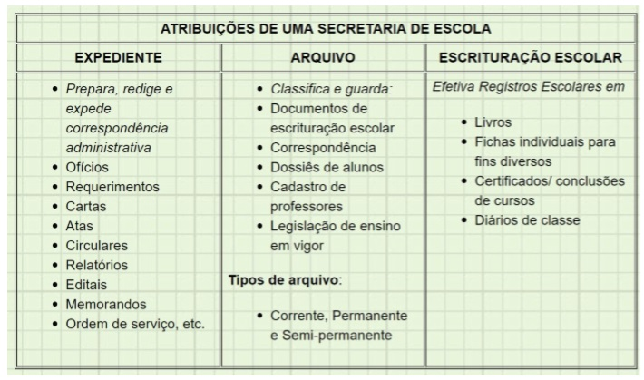
Existe uma tendência dos registros serem digitados no computador em programas próprios e arquivados no disco rígido ou em disquetes. Por questão de segurança, o acesso a estes programas deve ter uma senha e deve haver uma cópia atualizada destes arquivos
O Secretário, por condições legais e regimentais, exercer uma ação ao mesmo tempo centralizadora e abrangente, porque seu setor relaciona-se com todos os demais setores envolvidos no processo pedagógico e na vida escolar. Pode-se esquematizar essa situação da seguinte forma:
A Secretaria e suas interações
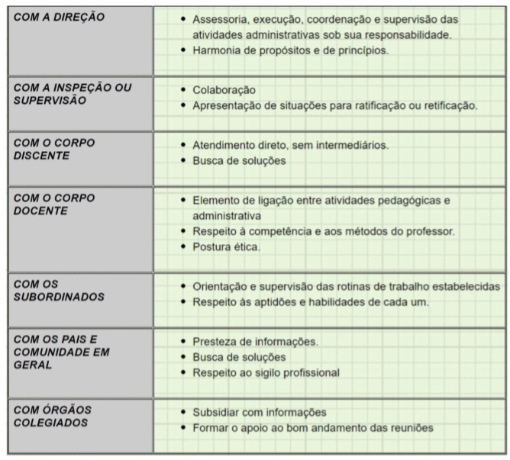
Levando-se em conta as atribuições de produção e guarda da documentação e de atendimento a todos os componentes da comunidade escolar, inclusive da comunidade externa, a Secretaria deve localizar-se em lugar acessível mas não devassado.
É recomendável que seja um local agradável e de fácil circulação interna, que também facilite o trabalho da equipe, que precisa oferecer pronto atendimento ao usuário que comparece à Secretaria, com um mínimo de prejuízo sobre as suas outras funções.
A Secretaria é um excelente local para se manter um jornal mural, que funcione como um pré-atendimento aos usuários e divulgue informações e notícias de interesse, assim como um local de passagem dos professores e funcionários para receber correspondência e notificar sua presença ou ausência da escola.

Bibliografia/Links Recomendados
http://blog.costaatacado.com.br/relatorio-escolar-saiba-como-preen cher-diario-de-classe/
http://www.race.nuca.ie.ufrj.br/ceae/m3/texto3.htm http://secretariaescolardocinho.blogspot.com/2009/10/sao-deveresda-secretaria-escolar.html
https://barcelonasuperficies.com.br/blog/administracao-escolar/ http://www.gestaoescolar.diaadia.pr.gov.br/arquivos/File/pdf/manual _secretario.pdf http://use16.blogspot.com/2013/01/manual-de-orientacao-do-secret ario.html
http://www.se.df.gov.br/wp-conteudo/uploads/2018/02/Manual-da-secretaria-escolar-02out18.pdf
https://educacaoprofissional.seduc.ce.gov.br/images/material_didatico/secretaria_escolar/secretaria_escolar_organizacao_da_secretaria_escolar_e_academica.pdf

Secretariado Escolar

Questionário de Avaliação
Esta avaliação vale nota!
Responda as questões abaixo com calma e atenção. Cada questão possui apenas uma resposta válida, portanto, assinale apenas UMA alternativa. No caso de assinalar duas ou mais, a questão é automaticamente anulada.
Você tem 80 minutos para completar o questionário, após esse tempo a avaliação é anulada.
Agora é com você. Boa sorte!

Questão 1
O Plano de Ação é o instrumento de planejamento que viabilizará a execução do Projeto Político Pedagógico, ano a ano. Além disso, indicará objetivos e metas a serem alcançados pela escola no ano.
Verdadeiro
Falso

Questão 2
Qual é a lei maior da escola, que representa um pacto educativo que se firma entre o sistema estadual de ensino, a escola e a família, devendo, ser do conhecimento de toda a comunidade escolar?
Regimento Escolar
Documentos de Gestão Escolar

Questão 3
Para o bom desempenho de suas atividades cotidianas, o secretário escolar deve:
Se vestir adequadamente com o uniforme escolar, e informar as notas de avaliações para os alunos.
Organizar os arquivos com racionalidade, garantindo a segurança, a facilidade de acesso e o sigilo profissional.

Questão 4
Selecione a alternativa INCORRETA:
Arquivo escolar é o lugar em que se guardam documentos de maneira que possam ser encontrados com facilidade.
Como se trata de um documento simples, o diário de classe pode conter rasuras. Afinal, esse documento serve para controle e registro, então não é necessário se preocupar com erros ao preenchê-lo.

Questão 5
Qual é o documento que comprova a presença do aluno em sala de aula, além de abrigar os registros do que foi trabalhado em classe?
Diário de Classe.
Plano de Ação.

Questão 6
O que é uma ficha de matrícula?
É um documento que garante a identidade de cada aluno, a regularidade e autenticidade de sua vida escolar e não poderá ser descartado ou inutilizado.

É um documento individual que será preenchido no momento em que é efetivada a matrícula do aluno na escola.

Questão 7
Selecione a alternativa CORRETA:
O pleno funcionamento da secretaria escolar não está ligado diretamente ao perfil, à habilidade e à competência do profissional que responde por ela.
Histórico Escolar é o documento individual do aluno que registra toda a vida escolar do aluno, indicando as séries/ano, ciclos ou etapas cursadas, o rendimento e a frequência.

Questão 8
Qual a função da Administração Escolar?
O administrador escolar deve atuar junto ao corpo de professores e discente da sua instituição de ensino, coordenando as práticas pedagógicas, bem como acompanhando e analisando o desenvolvimento do currículo.
O administrador escolar tem como função educar os alunos, cuidar da limpeza da escola e criar o cardápio que será oferecido como merenda.

Questão 9
Como é chamado o processo pelo qual se efetiva o vínculo do aluno com a instituição, e que é realizado pelos pais ou responsável quando se tratar de criança menor de idade?
Rotinas da Secretaria.
Matrícula.

Questão 10
Quais características o profissional Secretário Escolar deve ter para o bom funcionamento de sua função?
O ideal é que o profissional saiba falar outros idiomas, tenha conhecimento básico em Informática e Marketing, e seja educado e organizado.
É fundamental que o profissional seja organizado, pontual, tenha respeito, saiba redigir e tenha uma boa comunicação.

GABARITO
1 A
2 A
3 B
4 B
5 A
6 A
7 B
8 A
9 B
10 B

